TECSUP
Sistema de Gestión de Biblioteca
TecsupBook: API REST con Spring Boot, JPA y MySQL
Informe del reto de persistencia con ORM y operaciones CRUD
Estudiante: Victor Gamarra Huerta
Curso: Desarrollo de Aplicaciones Web
Fecha: 26 de octubre de 2026

1. Objetivo
El reto consiste en construir un backend para la biblioteca virtual “TecsupBook” que administre libros y autores. La API debe persistir los datos en MySQL mediante JPA e Hibernate, usando una relación OneToMany/ManyToOne entre Autor y Libro, sin SQL manual ni JDBC tradicional.

2. Tecnologías utilizadas
Componente | Tecnología | Función en el proyecto
Lenguaje | Java 21 | Lenguaje del proyecto
Framework | Spring Boot (Spring Initializr) | Arranque de la aplicación y servidor Tomcat en el puerto 8080
API REST | Spring Web | Controllers con @RestController y @RequestMapping
Persistencia | Spring Data JPA + Hibernate | Entidades @Entity y repositorios JpaRepository
Base de datos | MySQL 8.0 | Esquema tecsupbook con tablas autor y libro
Driver | MySQL Connector/J | Conexión entre Spring y MySQL
Pruebas | Postman | Pruebas de los endpoints y exportación de la colección
Entorno | IntelliJ IDEA + MySQL Workbench | Desarrollo del código y revisión de tablas y registros

3. Modelo de datos y relación ORM
Se crearon dos entidades. Un autor puede tener muchos libros, y cada libro pertenece a un único autor. Esta relación se implementa con las anotaciones @OneToMany (lado Autor) y @ManyToOne con @JoinColumn (lado Libro).
Entidad | Campo | Tipo Java | Columna en MySQL
Autor | id | Long (@Id, @GeneratedValue) | id (PK, auto_increment)
Autor | nombre | String | nombre
Autor | nacionalidad | String | nacionalidad
Libro | id | Long (@Id, @GeneratedValue) | id (PK, auto_increment)
Libro | titulo | String | titulo
Libro | editorial | String | editorial
Libro | anioPublicacion | Integer | anio_publicacion
Libro | autor | Autor (@ManyToOne, @JoinColumn) | autor_id (FK → autor.id)

Fragmento de la relación en la clase Autor (lado “uno”):
@OneToMany(mappedBy = "autor")
@JsonIgnore
private List<Libro> libros = new ArrayList<>();

Fragmento de la relación en la clase Libro (lado “muchos”):
@ManyToOne
@JoinColumn(name = "autor_id", nullable = false)
private Autor autor;

Hibernate generó automáticamente las tablas a partir de estas clases (propiedad spring.jpa.hibernate.ddl-auto=update). En la consola del arranque se muestran las sentencias de creación, incluida la clave foránea de libro hacia autor.

4. Arquitectura por capas
El proyecto está separado en paquetes según la responsabilidad de cada capa. La petición viaja desde el controller hasta el repositorio y la respuesta regresa en el orden inverso.
Capa | Paquete | Responsabilidad
Controller | controller | Recibe las peticiones HTTP, llama al service y devuelve el código de estado (201, 204, etc.)
Service | service | Contiene las reglas de negocio y coordina los repositorios
Repository | repository | Interfaces JpaRepository. Spring genera el acceso a datos automáticamente
Model | model | Entidades JPA (Autor y Libro) que se convierten en tablas
Exception | exception | Excepciones propias y GlobalExceptionHandler que traduce errores a respuestas HTTP

Estructura de paquetes del proyecto:
biblioteca/
└── src/main/java/com/tecsup/biblioteca/
├── BibliotecaApplication.java
├── controller/ AutorController, LibroController
├── service/ AutorService, LibroService
├── repository/ AutorRepository, LibroRepository
├── model/ Autor, Libro
└── exception/ ReglaNegocioException, RecursoNoEncontradoException,
GlobalExceptionHandler

5. Reglas de negocio
Las validaciones se implementan en la capa Service antes de guardar en la base de datos. Cada regla devuelve un mensaje claro y un código HTTP adecuado.
Entidad | Regla | Respuesta si no se cumple
Autor | El nombre es obligatorio (no vacío) | 400 Bad Request
Autor | La nacionalidad es obligatoria (no vacía) | 400 Bad Request
Libro | El título es obligatorio (no vacío) | 400 Bad Request
Libro | La editorial no puede estar vacía | 400 Bad Request
Libro | El año de publicación es obligatorio | 400 Bad Request
Libro | El año no puede ser mayor al año actual (2026) | 400 Bad Request
Libro | El autor indicado debe existir | 404 Not Found
Libro | El libro a buscar o eliminar debe existir | 404 Not Found

Ejemplo de la regla de año en LibroService:
int anioActual = Year.now().getValue();
if (libro.getAnioPublicacion() > anioActual) {
throw new ReglaNegocioException("El año no puede ser mayor a " + anioActual);
}

6. Endpoints implementados
Recurso | Método | URL | Código esperado
Autor: registrar | POST | /api/autores | 201 Created
Autor: listar | GET | /api/autores | 200 OK
Libro: registrar | POST | /api/libros | 201 Created
Libro: listar | GET | /api/libros | 200 OK
Libro: buscar por ID | GET | /api/libros/{id} | 200 OK / 404
Libro: eliminar | DELETE | /api/libros/{id} | 204 No Content / 404
Reto: buscar por título | GET | /api/libros/buscar?titulo=… | 200 OK
Reto: año mayor | GET | /api/libros/anio-mayor?anio=… | 200 OK

7. Evidencias

7.1 Tablas generadas
Al ejecutar la aplicación, Hibernate creó las tablas autor y libro. La consola de IntelliJ muestra las sentencias create table y el arranque correcto del servidor en el puerto 8080.
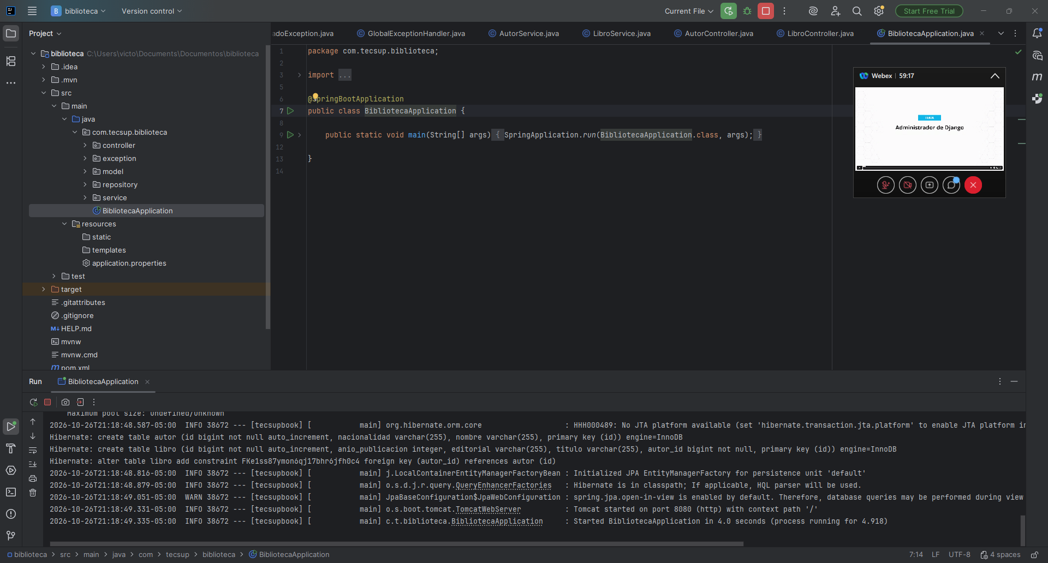
Figura 1. Consola de IntelliJ con las sentencias create table y el mensaje Started BibliotecaApplication
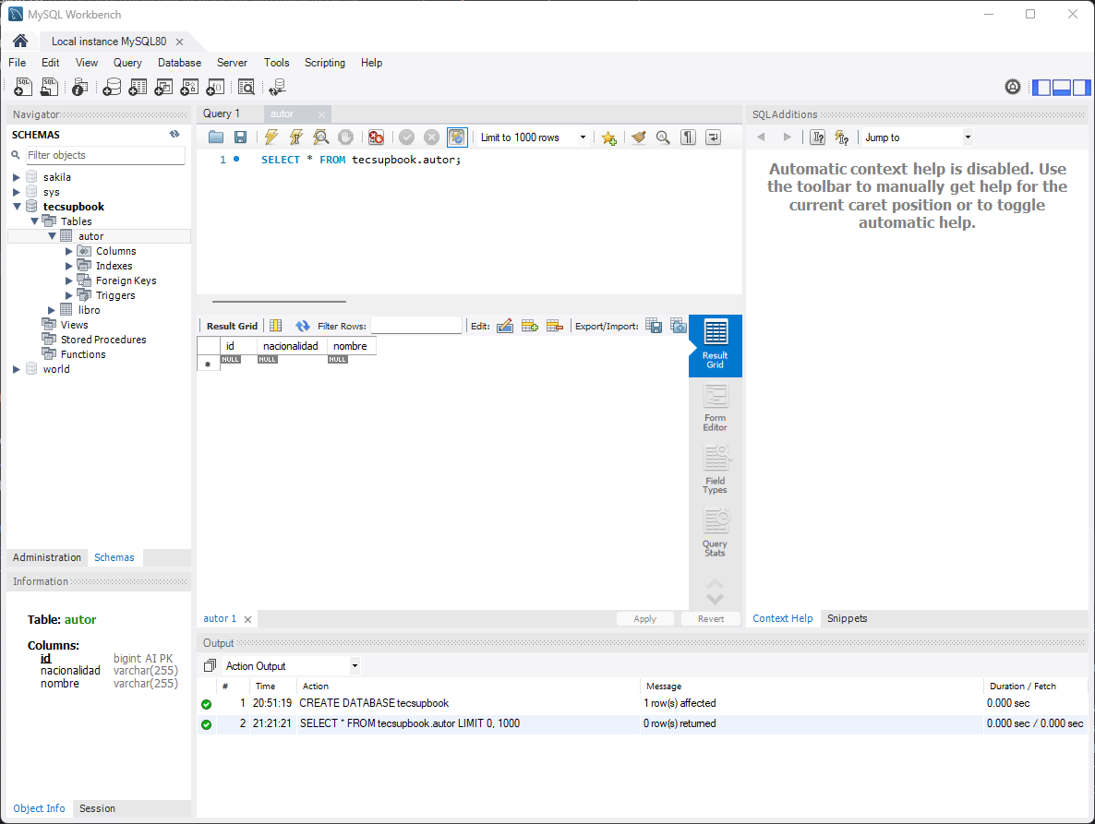
Figura 2. Tablas autor y libro creadas en el esquema tecsupbook (MySQL Workbench)

7.2 Registros almacenados
Los datos registrados desde Postman quedaron guardados en MySQL. El libro conserva la clave foránea autor_id = 1, que lo relaciona con el autor Gabriel García Márquez.
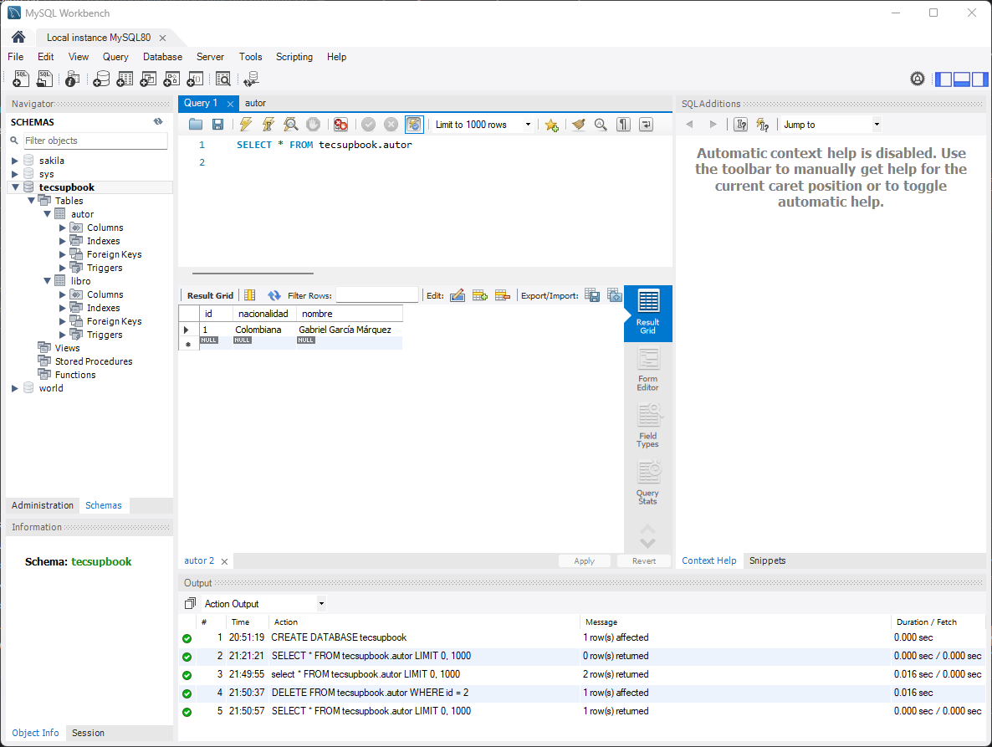
Figura 3. Consulta SELECT * FROM tecsupbook.autor con el registro guardado
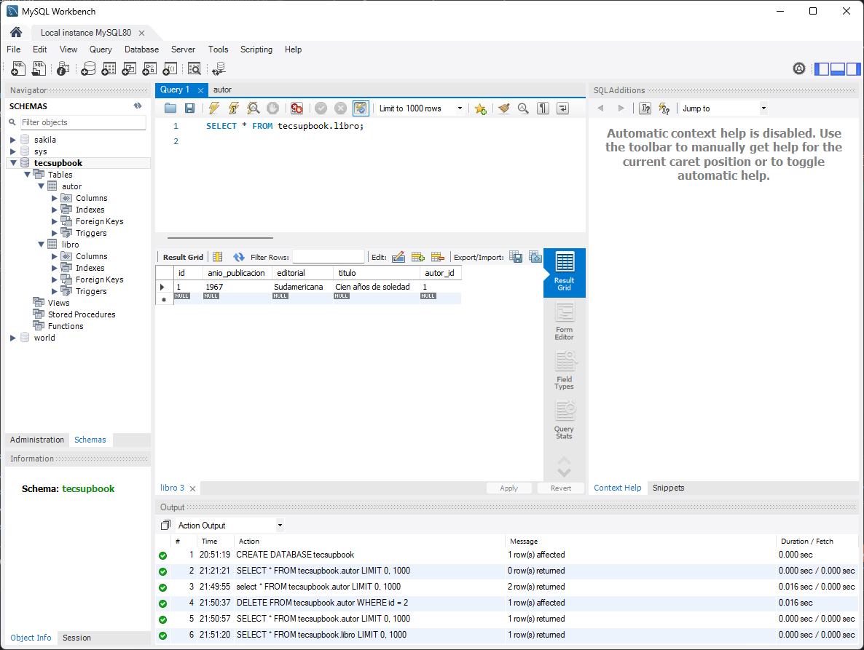
Figura 4. Consulta SELECT * FROM tecsupbook.libro con autor_id = 1

7.3 Pruebas en Postman
Todas las peticiones se probaron contra http://localhost:8080. Para cada una se muestra la respuesta obtenida.

7.3.1 Registrar autor (POST /api/autores)
Se envía el JSON con nombre y nacionalidad. La respuesta es 201 Created y el autor recibe un id asignado automáticamente por MySQL.
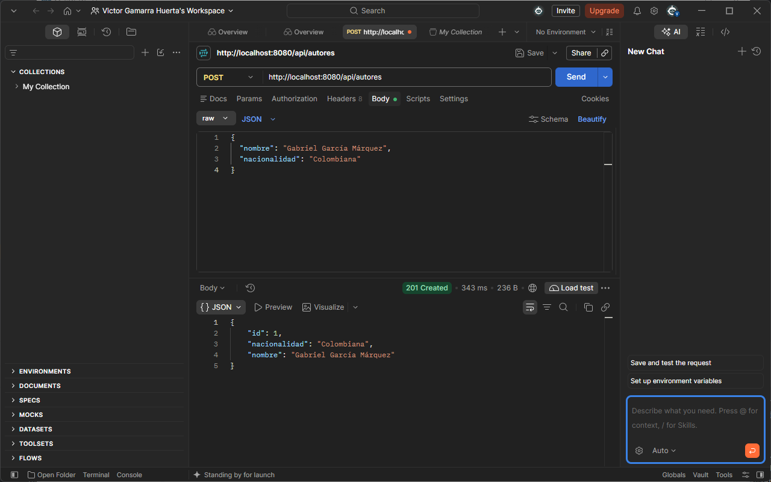
Figura 5. POST /api/autores — 201 Created

7.3.2 Registrar libro (POST /api/libros)
El libro se asocia al autor con id 1. La respuesta incluye el autor completo, lo que confirma la relación ManyToOne.
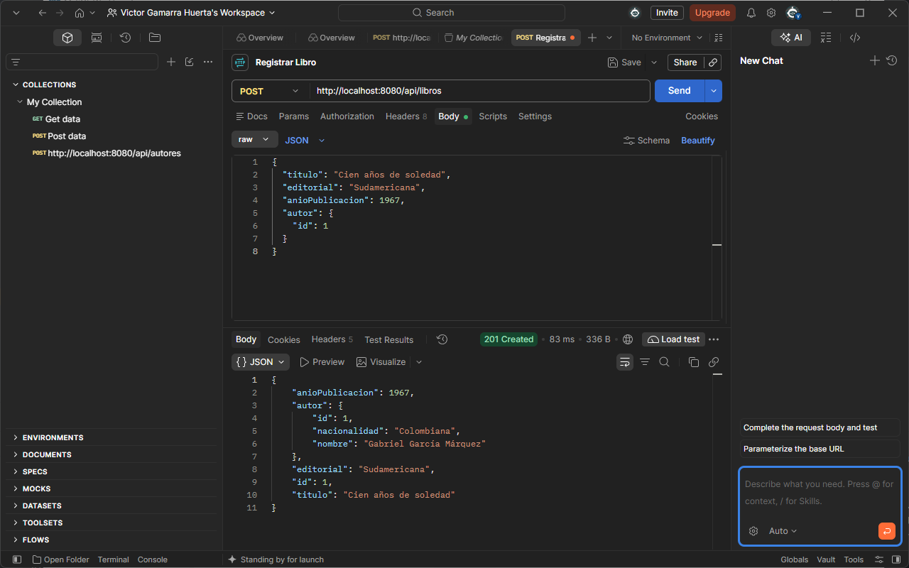
Figura 6. POST /api/libros — 201 Created con el autor asociado

7.3.3 Listar autores (GET /api/autores)
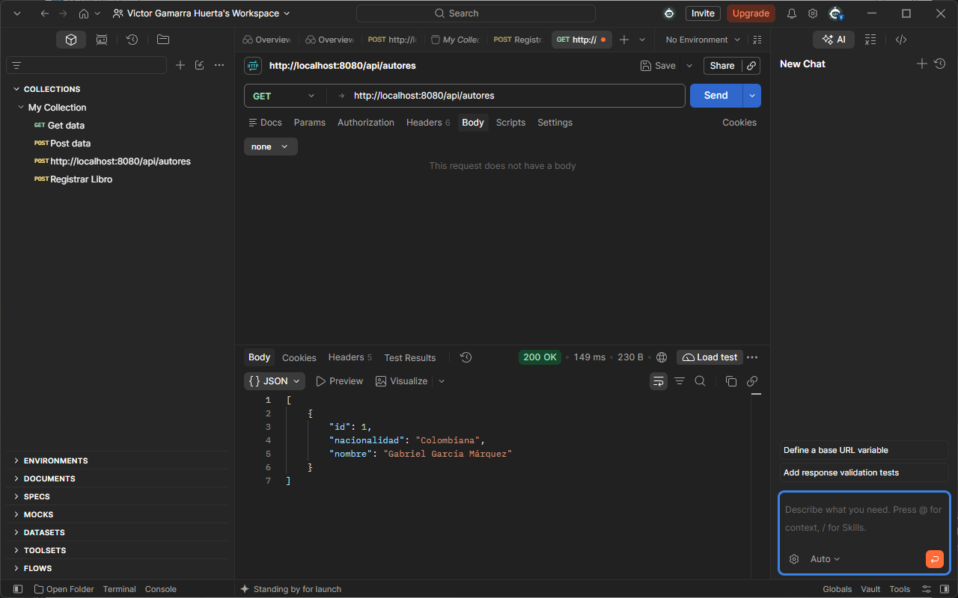
Figura 7. GET /api/autores — 200 OK

7.3.4 Listar libros (GET /api/libros)
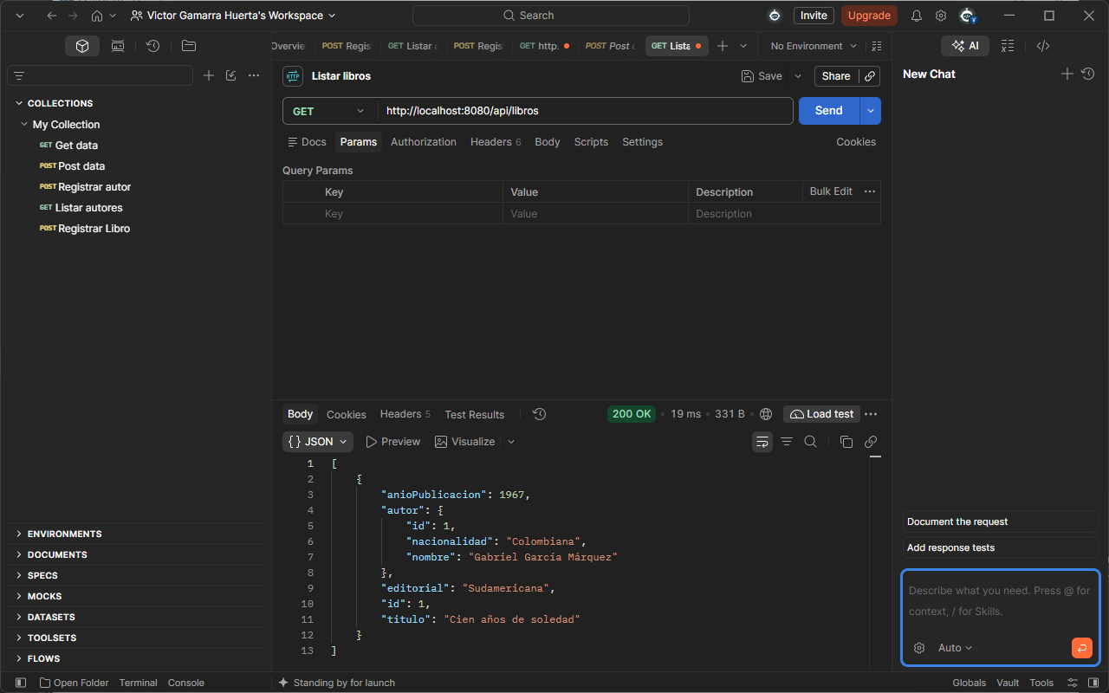
Figura 8. GET /api/libros — 200 OK

7.3.5 Buscar libro por ID (GET /api/libros/1)
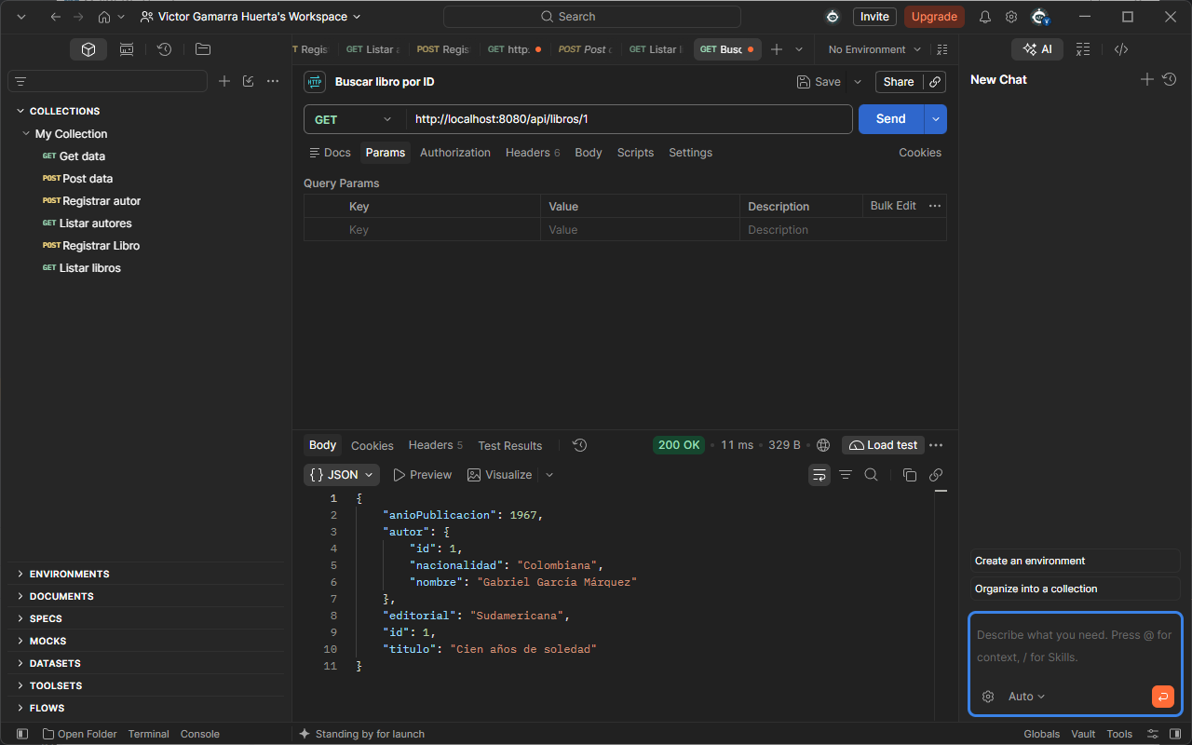
Figura 9. GET /api/libros/1 — 200 OK

7.3.6 Eliminar libro (DELETE /api/libros/{id})
El método DELETE está implementado en LibroController: responde 204 No Content cuando el libro existe y 404 Not Found cuando no existe. Sin embargo, esta petición no aparece en la colección exportada y no se incluye prueba en Postman en esta entrega. Queda como pendiente de verificación.

7.4 Pruebas de error
Las pruebas de error confirman que las reglas de negocio se aplican y que la API responde con el código y el mensaje correctos.

7.4.1 Título vacío (400 Bad Request)
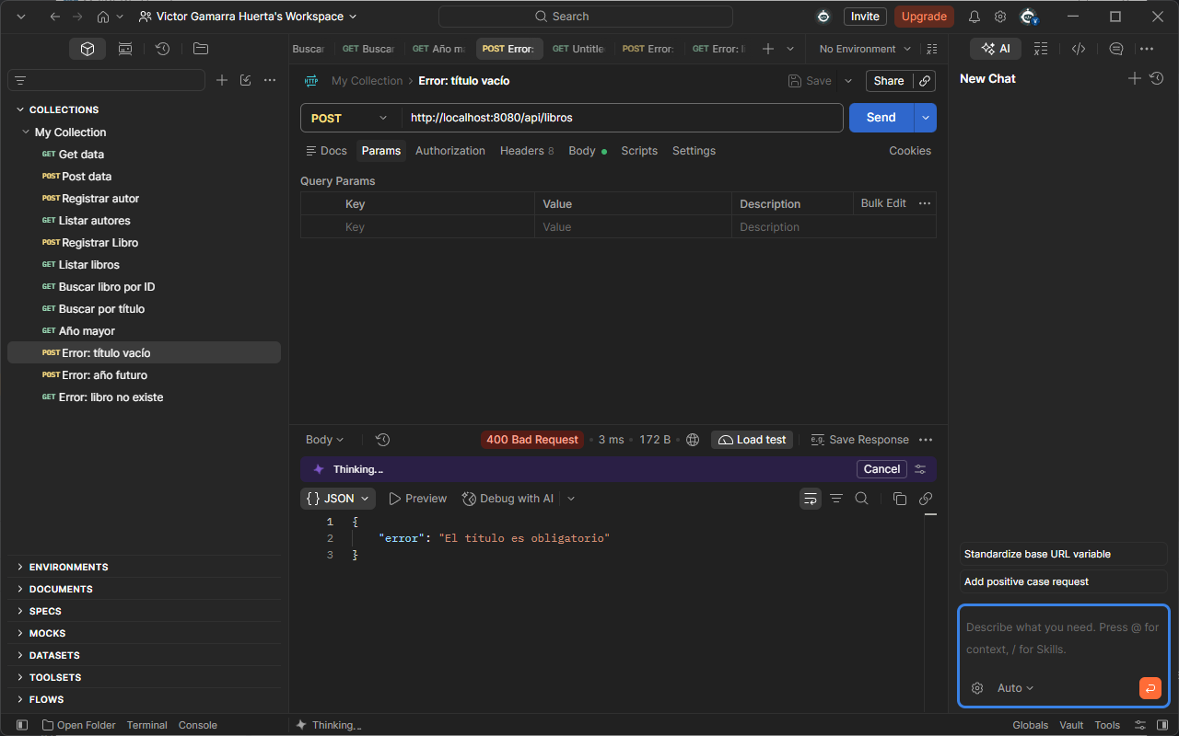
Figura 10. POST /api/libros con título vacío — 400 Bad Request: “El título es obligatorio”

7.4.2 Año futuro (400 Bad Request)
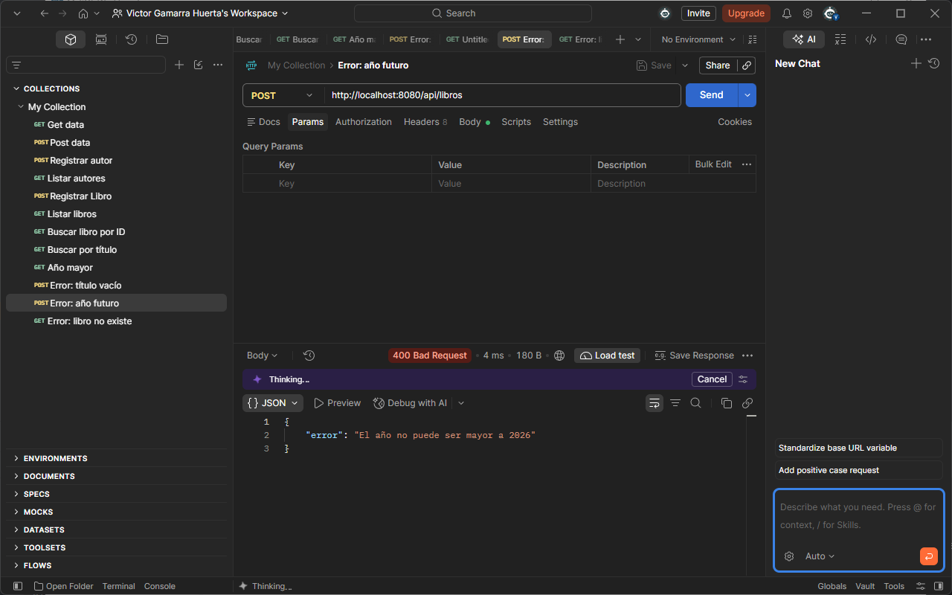
Figura 11. POST /api/libros con año 2099 — 400 Bad Request: “El año no puede ser mayor a 2026”

7.4.3 Libro inexistente (404 Not Found)
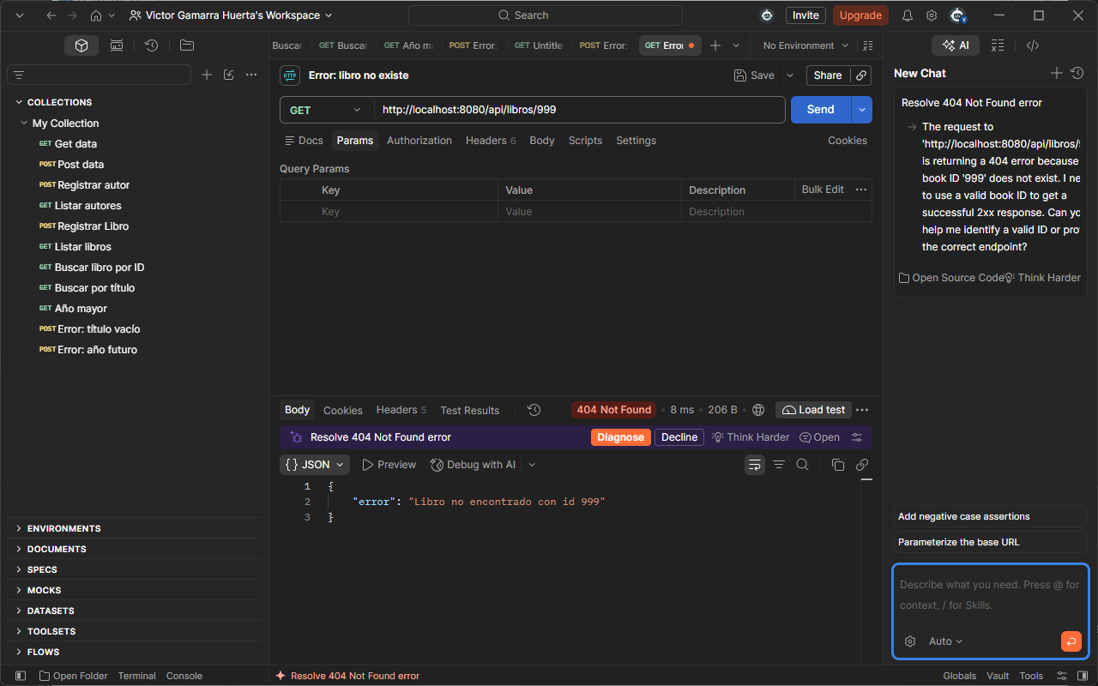
Figura 12. GET /api/libros/999 — 404 Not Found: “Libro no encontrado con id 999”

8. Reto adicional
Se implementaron dos consultas personalizadas en LibroRepository. Spring Data JPA genera el SQL a partir del nombre del método, sin escribir la consulta a mano:
List<Libro> findByTitulo(String titulo);
List<Libro> findByAnioPublicacionGreaterThan(Integer anio);

Ambas se exponen como endpoints: GET /api/libros/buscar?titulo=… y GET /api/libros/anio-mayor?anio=…. Las pruebas se muestran en las figuras 13 y 14.
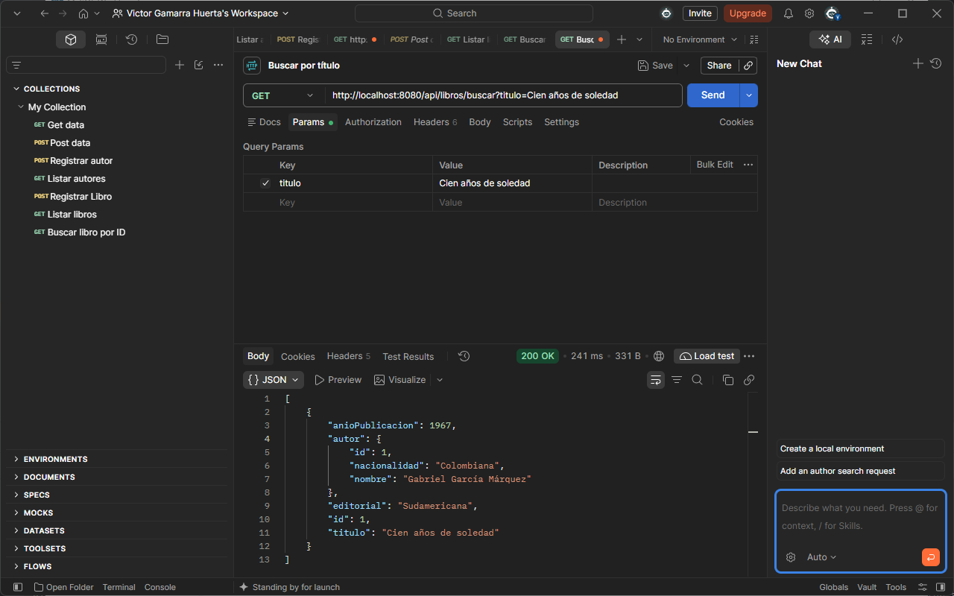
Figura 13. GET /api/libros/buscar?titulo=Cien años de soledad — 200 OK
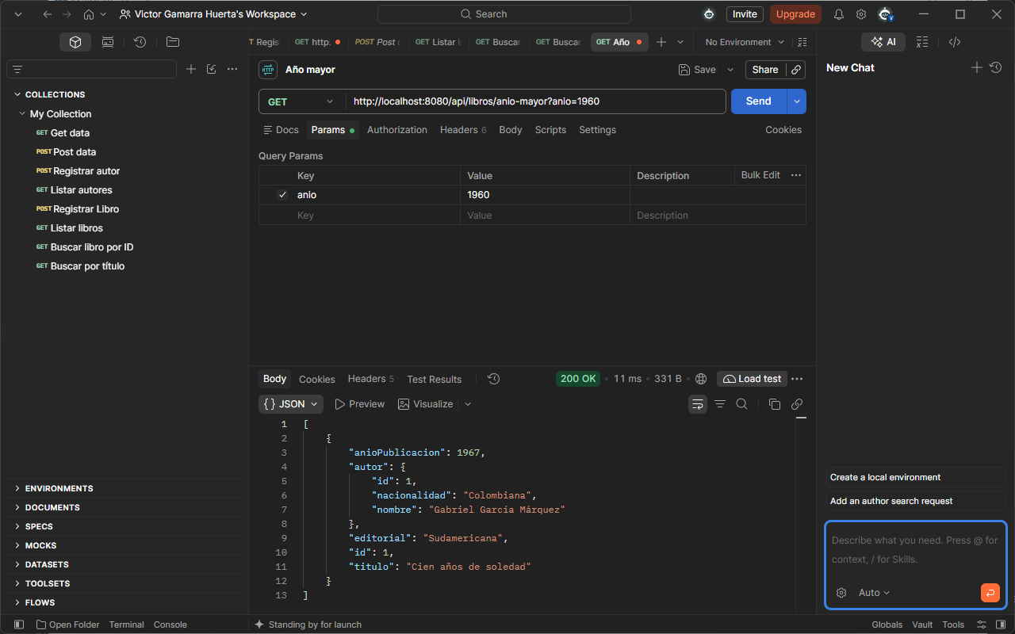
Figura 14. GET /api/libros/anio-mayor?anio=1960 — 200 OK (devuelve el libro de 1967)

9. Preguntas de análisis

9.1 ¿Qué ventajas ofrece ORM frente a JDBC?
Con JDBC hay que escribir el SQL a mano, abrir y cerrar conexiones, y convertir cada fila del resultado en un objeto. Con ORM (Hibernate) se trabaja directamente con objetos Java y el framework genera el SQL, maneja las conexiones y hace la conversión. Esto reduce el código repetido y los errores, hace el código más legible y facilita cambiar de base de datos sin reescribir las consultas.

9.2 ¿Cómo facilita JPA el desarrollo backend?
JPA permite definir el modelo con anotaciones (@Entity, @Id, @GeneratedValue, @OneToMany, @ManyToOne, @JoinColumn). Spring Data, mediante JpaRepository, entrega operaciones CRUD completas sin escribir implementaciones. Además, con ddl-auto=update las tablas se crean a partir de las clases. El desarrollador se concentra en las reglas de negocio y los endpoints.

9.3 ¿Qué dificultades encontraste al trabajar relaciones entre entidades?
- Bucle infinito en JSON: al convertir un Autor a JSON se serializaban sus libros, y cada libro volvía a su autor. Se resolvió con @JsonIgnore en la lista libros.
- Lado dueño de la relación: entender que la columna autor_id vive en la tabla libro y que mappedBy indica el lado que no tiene la clave foránea.
- Asociar el libro al autor: el cliente debe enviar el id del autor en el JSON, y el service debe buscarlo antes de guardar. Si no existe, se responde con 404.
- Eliminación de autores: como un autor puede tener libros asociados, borrarlo directamente fallaría por la clave foránea. Por eso no se implementó un endpoint para eliminar autores.

10. Observaciones y problemas encontrados
- Autor duplicado: al enviar el mismo POST /api/autores dos veces se creó un registro repetido. Se eliminó desde Workbench con DELETE. Como mejora, el AutorService podría validar que no exista otro autor con el mismo nombre y nacionalidad.
- Error de sincronización de Maven: al abrir el proyecto, Maven mostró un error interno (Unable to create injector) y las clases aparecían con subrayados rojos. Se resolvió al revisar la configuración del JDK y de Maven en IntelliJ y volver a recargar el proyecto (Reload All Maven Projects).
- Colección de Postman: la colección contiene dos peticiones de ejemplo de Postman (Get data y Post data) que no pertenecen al proyecto.

11. Conclusiones
- La aplicación cumple los requisitos: persistencia con MySQL, JPA e Hibernate, entidades con relación OneToMany/ManyToOne, y operaciones CRUD sin SQL manual.
- La separación en capas (controller, service, repository, model y exception) permite que cada parte tenga una sola responsabilidad y que las reglas de negocio estén en un solo lugar.
- Las pruebas en Postman confirman que los endpoints responden con los códigos esperados (201, 200, 400 y 404), y que los datos quedan guardados y relacionados correctamente en MySQL.
- El reto adicional muestra cómo Spring Data genera consultas a partir del nombre de los métodos, lo que reduce el código que el desarrollador debe escribir.

Anexo: el código fuente completo está en la carpeta biblioteca, junto con la colección de Postman (TecsupBook.postman_collection.json).

